附件一：明细表

|  |  |  |  |  |  |  |  |  |  |  |
| --- | --- | --- | --- | --- | --- | --- | --- | --- | --- | --- |
| **序号** | **子项目名称** | **服务描述** | **单位** | **采购数量** | **招标拦标价格（元）** | | **标段最高限价（元）** | **工期** | **分包方案** | **备注** |
| **单价** | **合计** |
| 1 | 500kV塔宝I、II线色标喷涂工程 | 施工 | 项 | 1 | 4828451.00 | 4828451.00 | 5804681.00 | 合同签订之日起至2024年11月15日 | 第一标段 | 具体施工时间以合同签订为准  5**500kV义白I线接地网降阻中小修工程青赔费用额外计列，本次计划金额不含青赔费用**。 |
| 2 | 500kV腾塔I线防鸟针加装工程 | 施工 | 项 | 1 | 225714.00 | 225714.00 |
| 3 | 500kV塔宝I、II线、腾塔I、II线、汗义I、II线，义白I、II线、尼察I、II线标识牌综合治理中小修 | 施工 | 项 | 1 | 439235.00 | 439235.00 |
| 4 | 500kV腾塔I线耐张塔引流线线夹更换中小修 | 施工 | 项 | 1 | 26190.00 | 26190.00 |
| 5 | 500kV义白I线接地网降阻中小修工程 | 施工 | 项 | 1 | 107199.00 | 107199.00 |
| 6 | 500kV腾塔I线导线次档距振动治理中小修工程 | 施工 | 项 | 1 | 111203.00 | 111203.00 |
| 7 | 所辖6座变电站架构加装相序牌及驱鸟器中小修 | 施工 | 项 | 1 | 66689.00 | 66689.00 |
| 1 | 2024年500kV塔拉变电站建筑设施中小修 | 施工 | 项 | 1 | 167791.00 | 167791.00 | 1221414.00 | 合同签订之日起至2024年10月15日 | 第二标段 | 具体施工时间以合同签订为准 |
| 2 | 2024年500kV灰腾梁变电站建筑设施中小修 | 施工 | 项 | 1 | 38603.00 | 38603.00 |
| 3 | 500kV宝拉格变电站防雪墙增高中小修 | 施工 | 项 | 1 | 1015020.00 | 1015020.00 |
| 合计 |  |  |  |  |  | 7026095.00 |  |  |  |  |

附件2

**法定代表人身份证明**

投标人名称：

单位性质：

地址：

成立时间： 年 月 日

经营期限：

姓名： 性别： 年龄： 职务：

系 （投标人名称）的法定代表人。

特此证明。

附：法定代表人身份证正反面

投标人： （盖单位章）

年 月 日

**注：如由法定代表人参加投标，只需提供法定代表人身份证明**。

**法定代表人授权委托书**

本人 （姓名）系 （投标人名称）的法定代表人，现委托 （姓名）为我方委托代理人。委托代理人根据授权，以我方名义签署、澄清、说明、补正、递交、撤回、修改 （项目名称）第 标段投标文件、签订合同和处理有关事宜，其法律后果由我方承担。

在撤消授权的书面通知以前，本授权书一直有效。委托代理人签署的所有文件（在授权书有效期内签署的）不因授权的撤消而失效。委托代理人无转委托权。

附：法定代表人及委托代理人身份证正反面

投标人： （盖单位章）

法定代表人： （签字或签章）

身份证号码：

委托代理人： （签字或签章）

身份证号码：

年 月 日

附件3：

**无在建工程承诺书**

致： ：

我方在此声明，我方拟派往 （项目名称） 标段（以下简称“本工程”）的项目负责人 ，注册证书或证书编号： ，在合同限内不再进行更换，且均无在建工程。

我方保证上述信息的真实和准确，并愿意承担因我方就此弄虚作假所引起的一切法律后果。

特此承诺

投标人： （单位公章）

法定代表人或其委托代理人： （签字或签章）

年 月 日

附件4：

**投标真实性承诺书**

致： （招标人）

我公司郑重承诺提交的报名审查资料及投标文件中提供所有资料等内容均真实有效，并对其所提交的所有资料内容的真实性负责，如有不实，我公司自愿承担由此引发的所有责任及接受相应的处罚。

投标人：__________（盖单位章）

______年______月______日

附件6：

**投标人信誉承诺函**

（招标人） ：

我代表 （投标人名称） ，在此做如下承诺：

1、完全理解和接受招标文件的一切规定和要求。

2、我方的投标报价为固定价，并充分考虑了履行合同期市场等因素变化的风险，在投标有效期和合同有效期内固定不变。合同执行期间，合同价格不作任何调整。

3、若中标，我方将按照招标文件的具体规定与招标人签订合同，并且严格按合同规定按期向需方提交履约保证函，履行合同义务，为工程提供优质的服务，按甲方要求的期限完成服务。如果在合同执行过程中，发现合同服务质量问题、有缺陷和技术资料有错误，或者由于乙方技术人员指导错误和疏忽，由此所造成的返工、报废等一切损失（包括直接、间接）费用全部由我方承担。

4、我方已经详细阅读了招标文件，包括澄清文件、修改（如果有）和所有供参考的资料以及有关附件并清楚，今后再无权对此提出理解不清或误解的问题。

5、我方财务状况良好，没有处于财产被接管，破产或其他关、停、并、转状态；并在人员、设备、资金等方面具有承担本项目的能力；

6、近2年在内蒙古电力（集团）有限责任公司系统单位未发生人身伤亡事故；

7、近1年在内蒙古电力（集团）有限责任公司系统单位未发生拖欠农民工工资。

8、我方近三年（招标文件获取之日起前三年）国内招标活动、合同履行过程中没有违法记录或不良记录；

9、我方近三年未因发生过骗取中标和严重违约、质量事故及重大合同纠纷被上级部门（内蒙古电力（集团）有限责任公司）通报/披露取消投标资格，并且目前不处于处罚期内。按照内蒙古电力（集团）有限责任公司《关于对投标人不良行业处理的通知》的规定，未列入最新发布的不良投标人名单；

10、我方未被列入中国电力企业联合会公布的“中电联关于公布涉电力领域重点关注对象名单”（截止到最新所有名单）

11、在整个招投标过程中，我方若有违规行为，招标人可没收投标保证金给予惩罚，我方完全接受。

12、开标日前一年内未在招标人其他工程中因投标人的原因导致工程无法实现工程建设的质量目标。

13、开标日前两年内无违反国家有关法律、规定分包工程的行为。

14、开标日前三年内无骗取中标或严重违约问题。

15、其他承诺： 。

投标人： （盖单位公章）

法定代表人或委托代理人： （签字或签章）

日 期：

附件5：

**一、国家企业信用信息公示系统查询方式**

1、登录“国家企业信用信息公示系统”网站地址：<http://www.gsxt.gov.cn/index.html>，在查询窗口输入企业名称，点击查询。

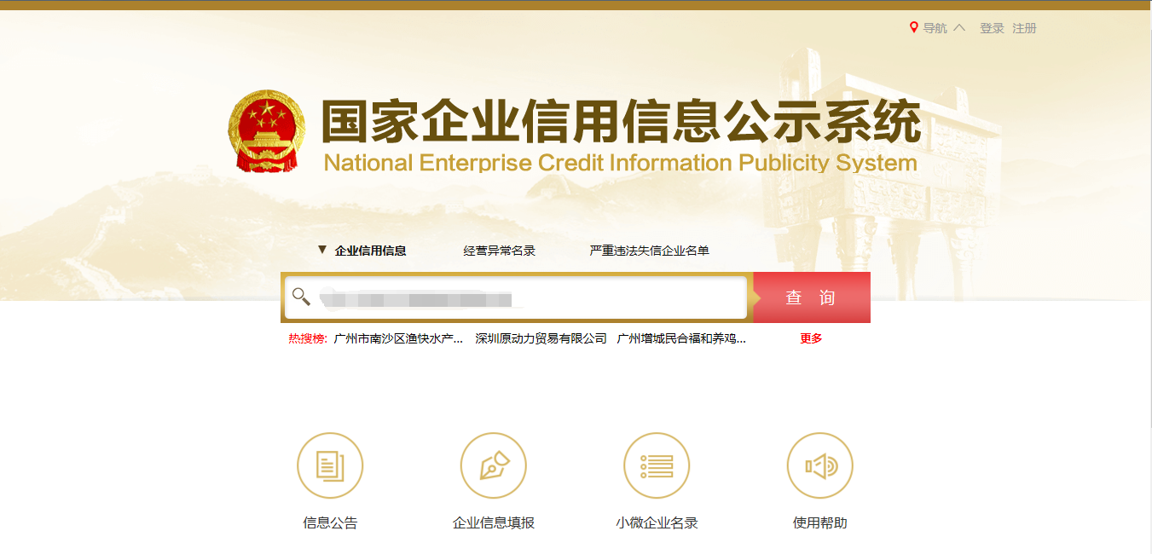2、点击进入企业界面。

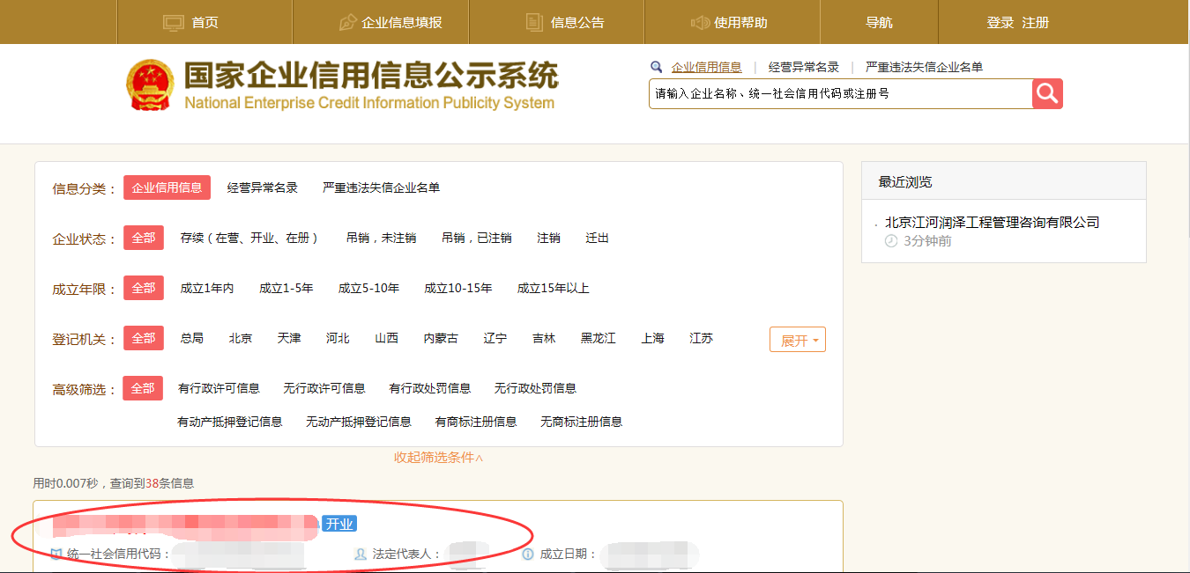

1. 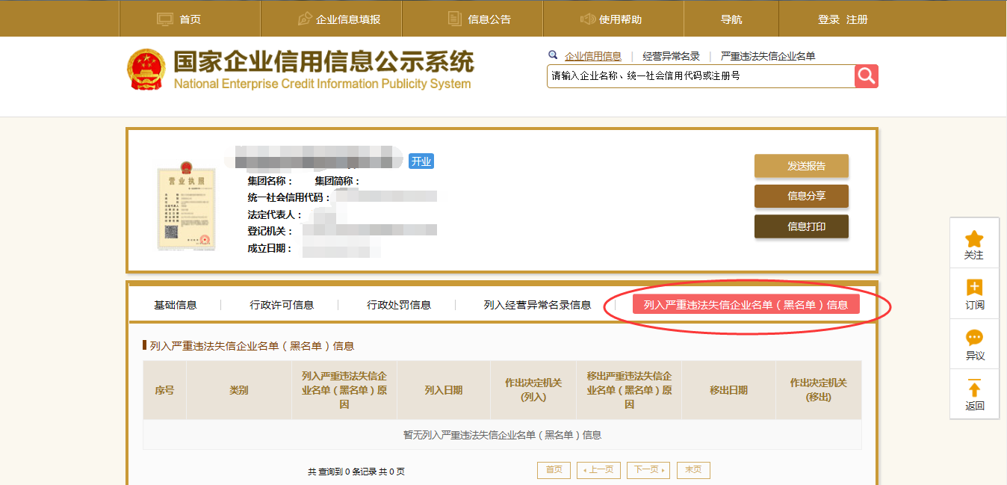点击“列入严重违法失信企业名单（黑名单）信息”，查询后截图。

**二、中国执行信息公开网查询方式**

1、国家信息中心主办“信用中国”网站地址：http://www.creditchina.gov.cn打开网页后，点击“信用服务”。

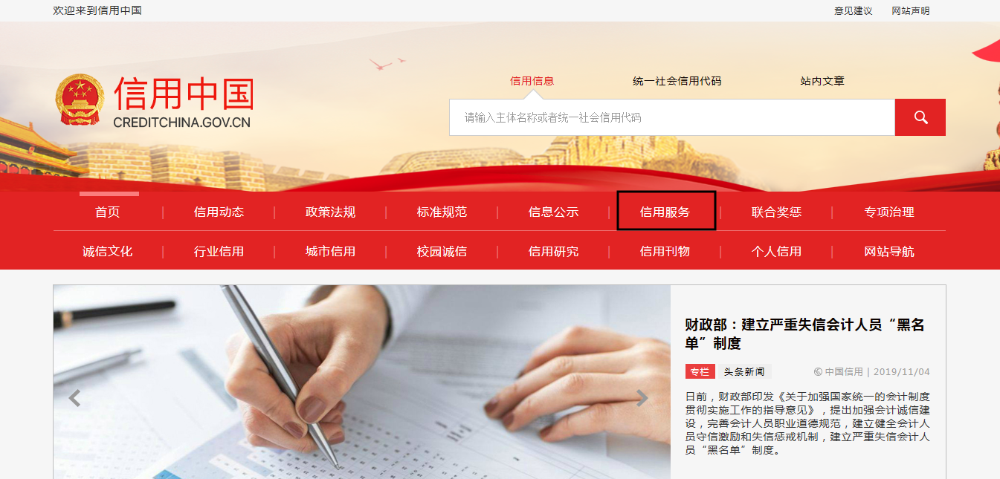2、在以下页面中点击“失信被执行人”

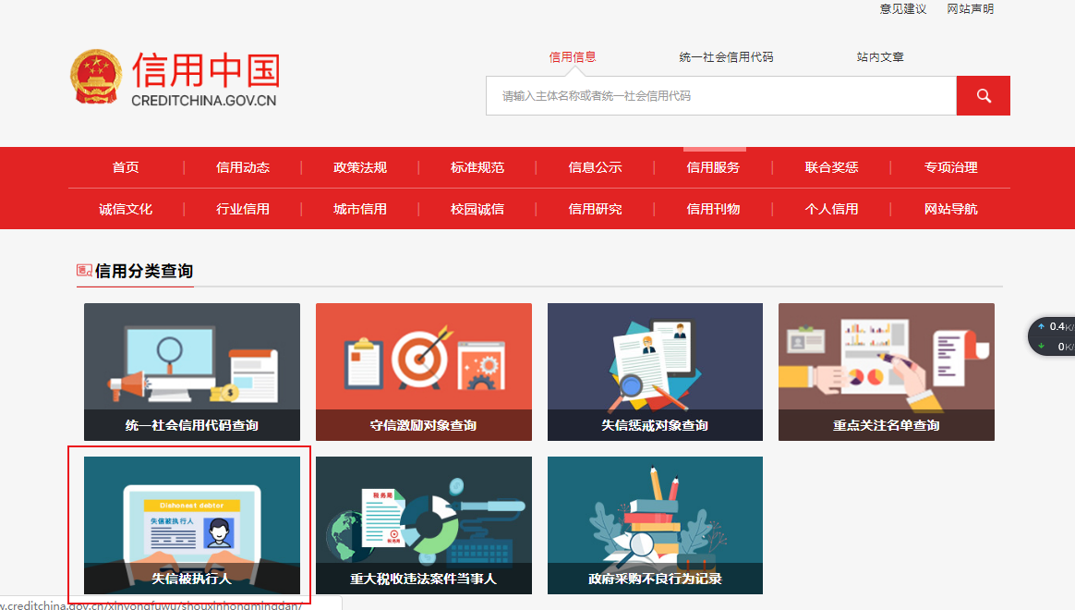

3、在弹出窗口进入链接网站，在查询窗口输入查询企业名称，将查询结果截图。（查询时，身份证号码、组织机构代码可以不填，省份一定要选择全部）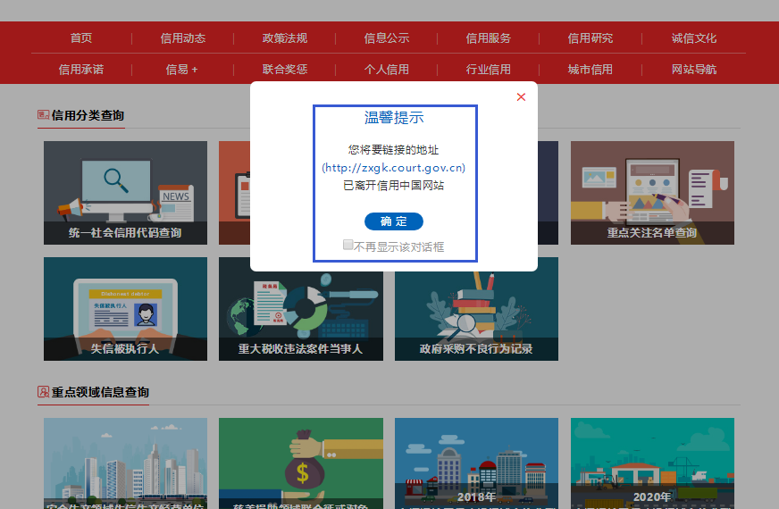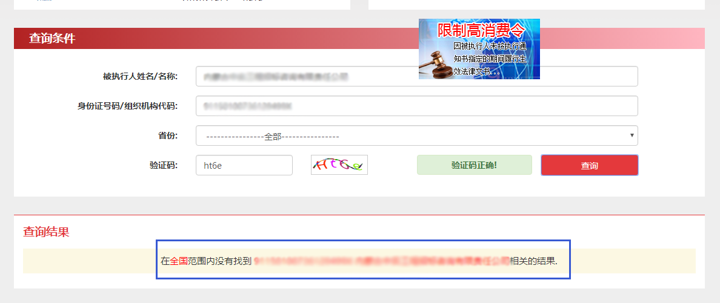

**三、中国裁判文书网查询方式**

**1、投标人查询**

（1）打开“中国裁判文书网”网站（http://wenshu.court.gov.cn/），点击高级检索；

（2）在全文检索中输入“行贿罪”，并选择“全文”；

（3）在“当事人”处输入投标人全称；

（4）在裁判日期范围选择近三年，点击检索；

（5）截取成功截图如下（须截取到左上角的时间）。

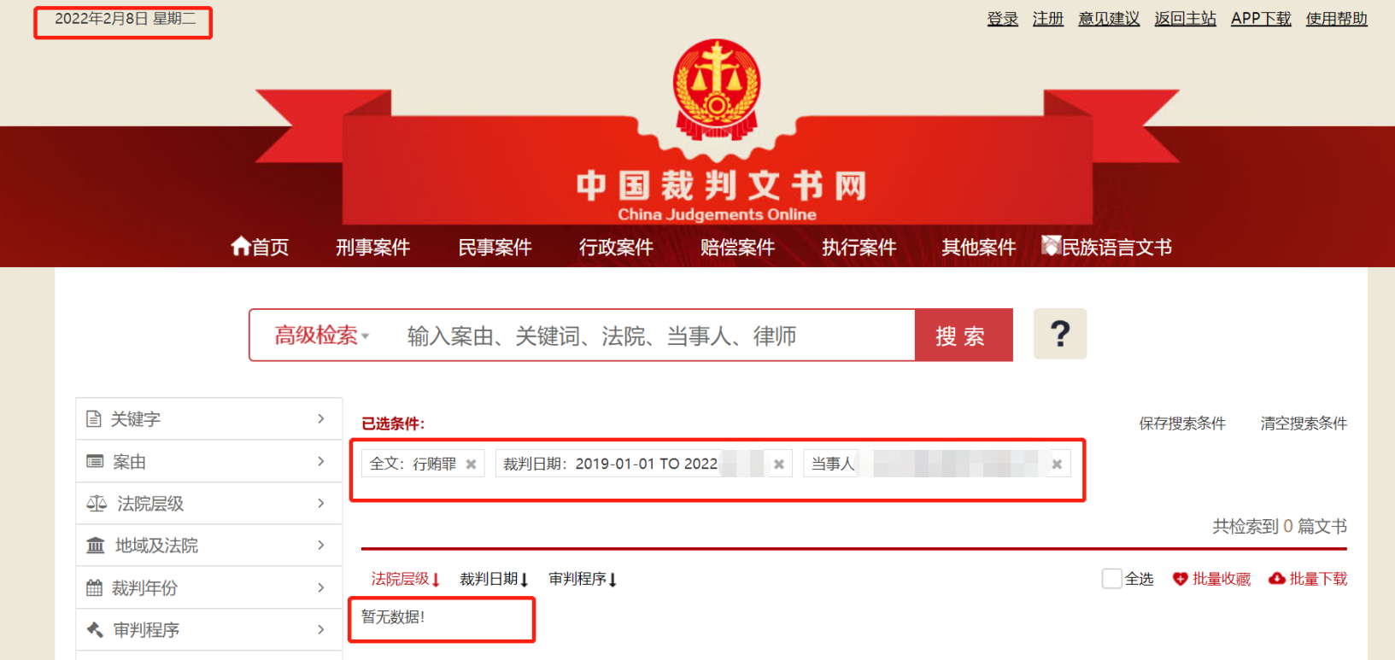**2、企业法定代表人查询**

（1）打开“中国裁判文书网”网站（http://wenshu.court.gov.cn/），点击高级检索；

（2）在全文检索中输入“行贿罪”，并选择“全文”，在“当事人”处输入企业法定代表人姓名（注：在检索法定代表人姓名时切勿同时输入身份证号，否则由此产生的一切后果由投标人自行承担）；

（3）在裁判日期范围选择近三年，点击检索；

（4）然后点击保存搜索条件；再次点击高级检索，在全文检索中输入投标人全称，并选择“全文”，点击检索；

（5）截取成功截图如下（须截取到左上角的时间）。

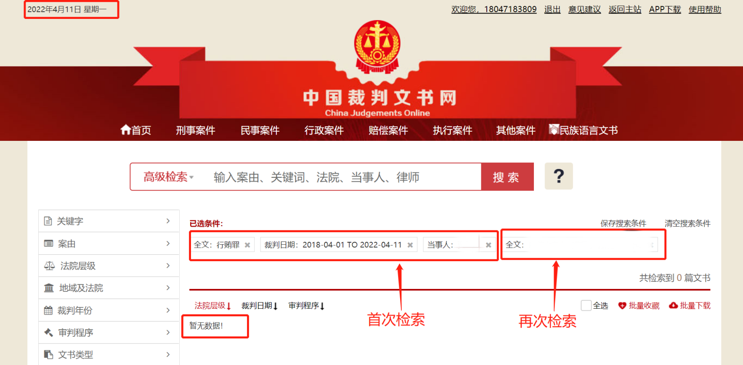

**附件6：异议函**

**异议函**

致（招标人）：

我公司依法参与了贵公司于 年 月 日组织的项目名称为 ，项目编号为： ，标段名称(标段号)： 的采购活动，该项目目前正处于： 。现我公司对 提出异议。

一、被异议人

**.......**

二、异议事项的基本事实

**.......**

三、请求及主张

**.......**

四、法律依据、有效线索及相关材料

**.......**

五、 附件： 1.异议授权函

2.营业执照复印件（加盖公章）

3.异议真实性承诺函

公司名称（公章）：

联系电话：

联系地址：

**附件7：异议授权函**

**异议授权函**

致（招标人）：

_____________（投标人名称），中华人民共和国合法企业，法定地址： 。

_____________（营业执照法定代表人）特授权________代表我公司全权办理____________（项目名称） （招标编号） （标段号） （货物名称）项目的**异议**等具体工作，并签署全部有关的文件。我公司对被授权人签署的所有文件负全部责任。

在收到撤销本授权的通知以前，本授权书一直有效。被授权人签署的所有文件（在本授权书有效期内签署的）不因授权的撤销而失效。

被授权人不得转授权。

被授权人签名：_________ 授权人签名：__________

职务： _________ 职务：_____ ___

联系电话： _________ 联系电话：__________

日期： _________ 日期： _________

附：授权人身份证扫描件（正反面）及被授权人身份证扫描件（正反面）。

授权人身份证扫描件

授权人身份证扫描件

加盖单位公章

**附件8：异议真实性承诺函**

被授权人身份证扫描件

被授权人身份证扫描件

**异议真实性承诺函**

致（招标人）：

我公司参与贵公司组织采购的 （项目名称） （采购编号） （标段号及标段名称），我公司承诺所提交的异议函内容真实有效，所附线索及相关证明材料来源合法。若我公司捏造事实、提供虚假材料，提出恶意或不真实异议，扰乱正常采购秩序的，自愿接受贵公司《物资投标人不良行为管理办法》相关处理。

公司名称（公章）：

法定代表人或其授权委托人（签字）：

电话：

年 月 日